**EQUIPE 2016**

**Rua: Osório da Fonseca, 1335 – Bairro: Jauari 2**

**CEP: 69104-336 / Itacoatiara – AM Tel./Fax. (92) 99397-6529 E-mail:** [**nogueirasilverio@gmail.com**](mailto:nogueirasilverio@gmail.com)

**PROJETO DE ATIVIDADE EXTRACURRICULAR ESPECIAL**

Uma ferramenta para geração de documentos necessários na disciplina de TCC dos cursos de informática no ICET

**GEDOT**

**(GERADOR DE DOCUMENTOS DE TCC)**

**Data de Entrega: 06/08/2020**

**Discente: Anderson Nogueira Silvério**

**Barbara Milena**

**Alessandro pau no custro**

Itacoatiara – AM

**SUMÁRIO**

1. Cenário 3
2. Glossário 3
   1. Introdução 3
      1. Finalidade 3
      2. Escopo 3
      3. Visão Geral 4
   2. Definições e Siglas 4
3. Levantamento de Requisitos 4
   1. Introdução 4
   2. Questionários 5
   3. Pesquisa de Sistemas Análogos 8
      1. Menor Preço 8
      2. Meus Preços (São Paulo) 8
4. Visão 9
   1. Introdução 9
   2. Referências 9
   3. Posicionamento 9
      1. Descrição do Problema 9
      2. Sentença de Posição do Produto 9
   4. Descrições dos Envolvidos e dos Usuários 10
      1. Resumo dos Envolvidos 10
      2. Ambiente do Usuário 10
      3. Visão Geral do Produto 11
         1. Perspectiva do Produto 11
         2. Suposições e Dependências 11
         3. Recursos do Produto 11
5. Especificação de Requisitos de Sistema 11
   1. Introdução 11
   2. Requisitos Funcionais (RF) 11
   3. Requisitos Não-Funcionais (RNF) 12
   4. Prioridade dos Requisitos 12
   5. Regras de Negócio 13
6. Modelo de Casos de Uso 13
   1. Introdução 13
   2. Visão 13
   3. Diagramas de Caso de Uso 13
   4. Especificações de Casos de Uso 14
      1. Pesquisar produto 14
      2. Pesquisar Supermercado 15
      3. Manter Sistema 16
7. Diagrama de Classe 17
8. Diagrama de Sequência 18
9. Diagrama de Atividade 19
10. Diagrama de Estados 20
11. Protótipo de Baixa Fidelidade 21
12. Protótipo de Alta Fidelidade 22

**PROJETO DE ATIVIDADE EXTRACURRICULAR ESPECIAL**

# Cenário

Falar do icet

# Glossário

* 1. **Introdução**

Este documento apresenta uma primeira versão do glossário do projeto, contando a terminologia utilizada no desenvolvimento. O glossário servirá como um guia para consulta dessa terminologia. À medida que forem surgindo novas terminologias, estas serão acrescentadas neste documento.

* + 1. **Finalidade**

Este documento tem a finalidade de apresentar a terminologia do domínio em questão, a descrição dos casos de uso, ou de outros documentos do projeto. Este documento poderá ser usado como um dicionário de dados informal, que terá o objetivo de capturar definições de dados.

* + 1. **Escopo**

O escopo deste glossário trata de todas as terminologias que serão utilizadas no projeto GEDOT. O glossário está associado aos diagramas de caso de uso, pois fornecerá uma descrição detalhada destes, bem como de outros diagramas que fizerem parte da modelagem do sistema GEDOT.

* + 1. **Visão Geral**

O restante deste documento possui uma descrição da terminologia utilizada no domínio de problema para o qual o projeto está sendo desenvolvido. O documento também apresentará uma descrição detalhada dos seguintes casos de uso: Pesquisar produto, Pesquisar supermercado, Manter sistema.

* 1. **Definições e Siglas**

|  |  |  |
| --- | --- | --- |
| **Número de ordem** | **Sigla** | **Definição** |
| 1 | JSON | JSON é um formato leve de troca de informações/dados entre sistemas. JSON significa JavaScript Object Notation. |
| 2 | WEB | A web significa um sistema de informações ligadas através de hipermídia (hiperligações em forma de texto, vídeo, som e outras animações digitais) que permitem ao usuário acessar uma infinidade de conteúdos através da internet. |
| 3 | API | É um conjunto de rotinas e padrões de programação para acesso a um aplicativo de software ou plataforma baseado na Web. A  sigla **API** refere-se ao termo em inglês "Application Programming Interface" que significa em tradução para o português "Interface de Programação de Aplicativos" |
| 4 | SO | Sistema Operacional |
| 5 | PDF | O PDF (Portable Document Format) é um formato de arquivo, desenvolvido pela Adobe Systems em 1993, para representar documentos de maneira independente do aplicativo, do hardware e do sistema operacional usados para criá-los. ... PDF pode ser traduzido para português como formato de documento portável. |

# Levantamento de Requisitos

* 1. **Introdução**

Para a realização desta etapa, foram realizadas as seguintes atividades.

* 1. **Reunião com Usuários**

Foi realizada uma reunião com os possíveis usuários do sistema, que nos deu uma ideia de como esta necessidade atualmente e se é atendida e o que se espera do sistema. Nesta reunião recebemos o documento que nos guiou para formação da ideia inicial do sistema, pois continha informações de interesse geral a respeito do domínio do problema a ser resolvido.

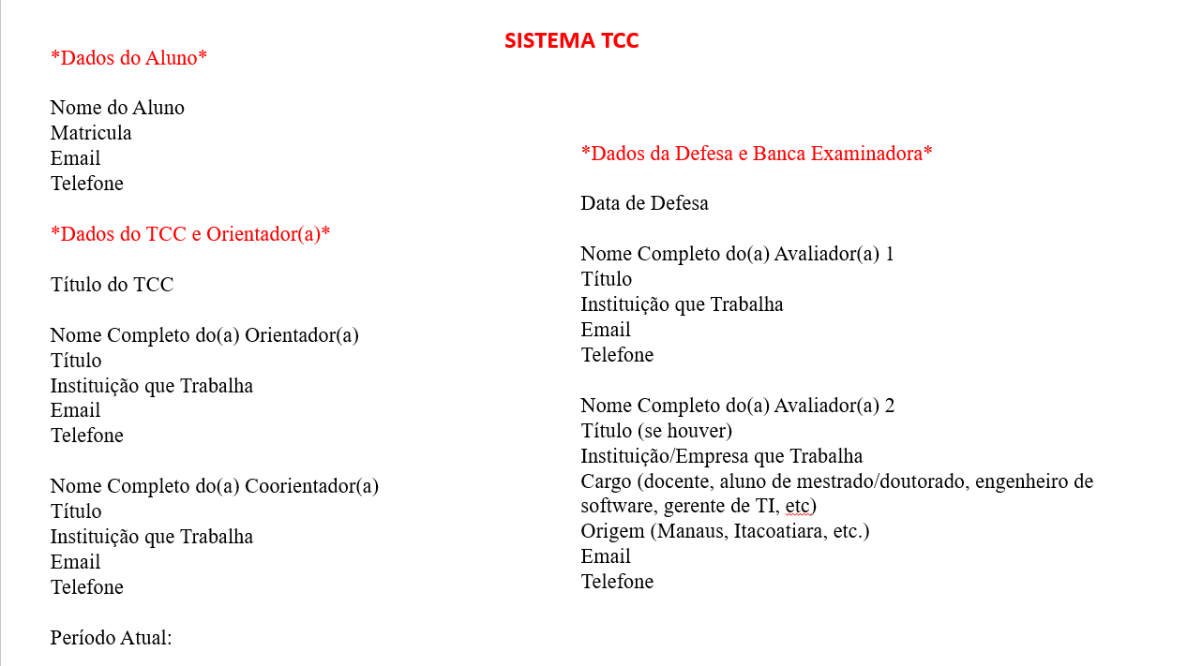

Figura 1 - Dados para o sistema

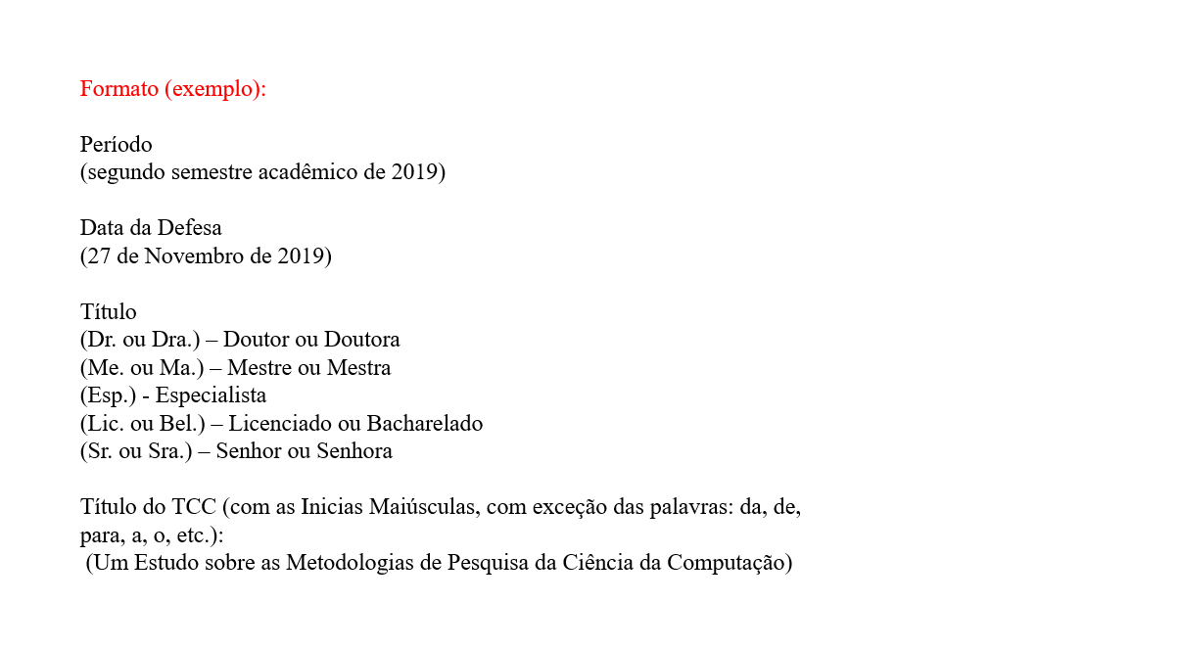

Figura 2 - Modelo de utilização dos dados

* 1. **Pesquisa de Sistemas Análogos**

Não encontrado sistema analogo

# Visão

* 1. **Introdução**

A finalidade deste documento é coletar, analisar e definir necessidades e recursos de nível superior do GEDOT. Detalharemos os recursos necessários, bem como os envolvidos e os usuários-alvo e as razões que levam a essas necessidades. Os detalhes de como o GEDOT satisfazem essas necessidades são descritos no caso de uso e nas especificações suplementares.

* 1. **Referências**

As informações aqui levantadas são oriundas da análise do levantamento de requisitos, processo descrito na seção anterior.

* 1. **Posicionamento**
     1. **Descrição do Problema**

|  |  |
| --- | --- |
| O Problema de: | Digitar o documentos. |
| Afeta: | Discente da disciplina. |
| Cujo Impacto é: | Precisa fornecer para muitos discentes documentos onde são alterados apenas alguns dados. |
| Uma boa solução seria: | Um sistema informatizado que permita a captação dos dados e emita automaticamente esses documentos. |

* + 1. **Sentença de Posição do Produto**

|  |  |
| --- | --- |
| Para: | Coordenação de Curso de Sistema de Informação |
| Que: | Não possui um sistema informatizado para a finalidade. |
| O GEDOT: | É uma ferramenta WEB que permite captar os dados e gerar os dumentos nessessarios. |
| Ao contrário de: | Ter que digitar todos manualmente. |
| Para: | Coordenação de Curso de Sistema de Informação |

* 1. **Descrições dos Envolvidos e dos Usuários**

Para fornecer, de maneira eficiente, produtos e serviços que atendam às reais necessidades dos usuários e envolvidos, é necessário identificar e considerar todos os envolvidos como parte do processo de Modelagem de Requisitos.

|  |  |  |  |
| --- | --- | --- | --- |
| **Nome** | **Descrição** | **Responsabilidades** | **Envolvidos** |
| Administrador | Manutenção do Sistema | - Gerenciar sistema. | CCSI, Desenvolvedores. |
| Usuários | Manutenção de dados | - Fornecer dados nescessarios para emissão dos documentos. | Pessoas selecionadas para testes. |

* + 1. **Resumo dos Envolvidos**

|  |  |  |
| --- | --- | --- |
| **Nome** | **Descrição** | **Responsabilidades** |
| Anderson | Lider do Projeto, Desenvolvedor | Lider do Projeto. Esse envolvido é responsável por gerenciar o desenvolvimento do projeto, garantindo que todos os requisitos levantados sejam atendidos com qualidade e abstrair  Informações. |
| Barbara | Desenvolvedora, Web design. | Esse envolvido é respponsavel pelo desenvolvimento do projeto e prototipação do layout. |
| Alessandro | Teste, Controle de qualidade. | Esse envolvido é responsavel pelos testes no sistema e garantia de qualidade do produto. |
| Odette | Representante do Cliente | Esse envolvido é responsavel por fornecer detalhes e sanar duvidas no desenvolvimento do projeto. |

* + 1. **Ambiente do Usuário**

Qualquer computador com navegador web, mas que obrigatoriamente tenha acesso à internet.

* + 1. **Principais Necessidades dos Usuários ou dos Envolvidos**

|  |  |  |  |  |
| --- | --- | --- | --- | --- |
| **Necessidade** | **Prioridade** | **Preocupações** | **Solução**  **Atual** | **Soluções**  **Propostas** |
| Obtenção de dados | Alta | Sem isso, não há como gerar os documentos | Presencial, demanda temp. | Sistema com banco de dados  hospedado na web. |
| Geração de documentos | Alta | Tempo. | Não existe. | Sistema gerador de documentos. |

* + 1. **Visão Geral do Produto**

Esta seção fornece uma visão de nível superior dos recursos, interfaces com outros aplicativos e configurações de sistemas do produto.

Uma das etapas finais de qualquer discente é a disciplina de TCC (Trabalho de conclusão de curso), onde o aluno precisa demostrar seus conheimentos aduiridos no curso em forme de um projeto, pesquisa ou artigo. Para isso a coordenação do curso precisa emitir alguns documentos para que os envovildos (Professor, Orientadores, Coordenador de curso, Aluno, Coordenação academica) no processo possam tomar conhecimento dos processos e datas pertinentes da disciplina.

Para emitir esses documentos, o responsavel já possui o modelos pré digitados nessecitando somente inserir os dados ausentes.

O projeto tem como objetivo criar uma ferramenta que capte esses dados e forneça para o emissor de forma automatica as documentações nescessarias, proporcionando tempo para realização de outras atividades.

* + - 1. **Perspectiva do Produto**

Desenvolvimento de um produto novo e feito exclusivamente para ICET - CCSI, esperando que o mesmo possa emitir as documentações pertinentes do curso sem demandar grande tempo para isso.

* + - 1. **Suposições e Dependências**

A dependência tecnológica está relacionada a existência de um browser para alimentação do banco de dados e acesso ao sistemas.

* + - 1. **Recursos do Produto**

Os principais recursos do produto são:

* + - * + Cadastro de usuarios;
        + Cadastro e edição de dados;
        + Consulta de usuarios;
        + Emissão de documentos;
        + Possibilidade de envio por e-mail;

# Especificação de Requisitos de Sistema

* 1. **Introdução**

Esse artefato tem como principal propósito detalhar os requisitos do sistema baseado no modelo FURPS+.

* 1. **Requisitos Funcionais (RF)**

**RF01:** O sistema deve permitir que o discente se cadastre.

**RF02:** O sistema deve permitir que o discente cadastre e edite seus dados a qualquer momento.

**RF03:** O sistema deve permitir que o administrador possa editar os dados do discente na emissão dos documentos.

**RF04:** O sistema deve permitir que o adminstrador possa gerar documentos em pdf.

**RF05: O sistema pode permitir que o administrador envie um ou todos os dumentos via e-mail.**

* 1. **Requisitos Não-Funcionais (RNF)**

**RNF01:** O sistema deve possuir layout agradavel.

**RNF02:** O sistema deve permitir o discente acrescentar coorientador.

* 1. **Prioridade dos Requisitos**

Para estabelecer a prioridade dos requisitos, foram adotadas as denominações: essencial, importante e desejável.

**Essencial** - É o requisito sem o qual o sistema não entra em funcionamento. Requisitos essenciais são requisitos imprescindíveis, que têm que ser implementados impreterivelmente.

**Importante** - É o requisito sem o qual o sistema entra em funcionamento, mas de forma não satisfatória. Requisitos importantes devem ser implementados, mas, se não forem, o sistema poderá ser implantado e usado mesmo assim.

**Desejável** - É o requisito que não compromete as funcionalidades básicas do sistema, isto é, o sistema pode funcionar de forma satisfatória sem ele. Requisitos desejáveis são requisitos que podem ser deixados para versões posteriores do sistema, caso não haja tempo hábil para implementá-los na versão que está sendo especificada.

|  |  |  |
| --- | --- | --- |
| **Requisito** | **Prioridade** | **Requisito**  **Associado** |
| RF01 | Importante |  |
| RF02 | Importante | RF01 |
| RF03 | Importante | RF02 |
| RF04 | Importante | RF03 |
| RF05 | Desejável | RF04 |
| RNF01 | Desejável |  |

* 1. **Regras de Negócio**

**RN01:** O discente deve possuir somente um cadastro.

**RN02:** O discente não pode cadastrar mais de um projeto.

**RN03:** Somente o administrador do sistema pode gerar os documentos.

# Modelo de Casos de Uso

* 1. **Introdução**

A finalidade deste artefato é coletar, analisar e definir os casos de uso e os atores do sistema, bem como seus relacionamentos.

* 1. **Visão**

O modelo de caso de uso reflete as necessidades levantadas junto ao cliente sobre o sistema gerador de documentos de TCC (GEDOT).

* 1. **Diagramas de Caso de Uso**

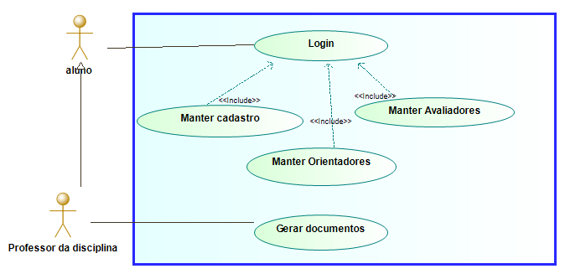

* 1. **Especificações de Casos de Uso**
     1. **Login**

**Atores:** *Usuário (Discente)*

**Pré-Condições:** *O ator deve possuir dispositivo com web browser conectado à internet.*

**Fluxos:**

**Principal:**

* + - 1. *Se primeiro acesso o ator realiza seu cadastro na aba “Cadastre-se”.*
      2. *O ator informa seus dados iniciais e uma senha para acesso.*
      3. *O sistema exibe mensagem “Cadastro realizado com sucesso” e retornar a pagina inicial.*
      4. *No campo matricula o ator informa sua matricula.*
      5. *No campo senha o ator informa sua senha.*
      6. *O usuario clica no botão login.*

**Alternativos:**

* + - * 1. **Usuário não informa sua matricula.**

*O sistema mostra uma mensagem “Matricula não informada”.*

*Retorna ao passo 4.*

* + - * 1. **O sistema não encontra o discente no banco de dados**

1. *O sistema mostra uma mensagem Não foi possivel efetuar seu login. Verique sua matricula e senha ou se for seu primeiro acesso realizar cadastro.”.*
2. *Retorna ao passo 1.*

**Pós-Condições:**

*Em caso de sucesso o sistema redireciona o usuário para o ambiente pessoal onde poderá manter seus dados.*

* + 1. **Manter Cadastro**

**Atores:** *Usuário (Discente)*

**Pré-Condições:** *O ator deve possuir dispositivo com web browser conectado à internet.*

**Fluxos:**

**Principal:**

* + - 1. *O ator faz Login.*
      2. *O ator na tela inicial selecionar a opção “meus dados”.*
      3. *O ator inseri/autera os dados exigidos pela ferramenta.*
      4. *O ator clica em salvar.*

**Alternativos:**

* + - * 1. **O ator esquece de informa um dado importante.**

*O sistema mostra uma mensagem “Não é possivel salvar. Verique os campos em vermelho.”.*

*Retorna ao passo 3.*

* + - * 1. **O sistema perde a conexão com a internet ao salvar.**

1. *O sistema mostra uma mensagem “Servidor indisponivel, verifique sua conexão com a internet.”.*
2. *Retorna ao passo 4.*

**Pós-Condições:**

*Em caso de sucesso o sistema exibe mensagem “Sucesso ao salvar”.*

* + 1. **Manter Avaliadores**

**Atores:** *Usuário (Discente)*

**Pré-Condições:** *O ator deve possuir dispositivo com web browser conectado à internet.*

**Fluxos:**

**Principal:**

* + - 1. *O ator faz Login.*
      2. *O ator na tela inicial selecionar a opção “avaliadores”.*
      3. *O ator inseri/autera os dados exigidos pela ferramenta.*
      4. *O ator clica em salvar.*

**Alternativos:**

* + - * 1. **O ator esquece de informa um dado importante.**

*O sistema mostra uma mensagem “Não é possivel salvar. Verique os campos em vermelho.”.*

*Retorna ao passo 3.*

* + - * 1. **O sistema perde a conexão com a internet ao salvar.**

1. *O sistema mostra uma mensagem “Servidor indisponivel, verifique sua conexão com a internet.”.*
2. *Retorna ao passo 4.*

**Pós-Condições:**

*Em caso de sucesso o sistema exibe mensagem “Sucesso ao salvar”.*

* + 1. **Manter Orientadores**

**Atores:** *Usuário (Discente)*

**Pré-Condições:** *O ator deve possuir dispositivo com web browser conectado à internet.*

**Fluxos:**

**Principal:**

* + - 1. *O ator faz Login.*
      2. *O ator na tela inicial selecionar a opção “orientadores”.*
      3. *O ator inseri/autera os dados exigidos pela ferramenta.*
      4. *O ator clica em salvar.*

**Alternativos:**

* + - * 1. **O ator esquece de informa um dado importante.**

*O sistema mostra uma mensagem “Não é possivel salvar. Verique os campos em vermelho.”.*

*Retorna ao passo 3.*

* + - * 1. **O sistema perde a conexão com a internet ao salvar.**

1. *O sistema mostra uma mensagem “Servidor indisponivel, verifique sua conexão com a internet.”.*
2. *Retorna ao passo 4.*

**Pós-Condições:**

*Em caso de sucesso o sistema exibe mensagem “Sucesso ao salvar”.*

* + 1. **Gerar documentos**

**Atores:** *Administrador (Docente)*

**Pré-Condições:** *O ator deve possuir dispositivo com web browser conectado à internet.*

**Fluxos:**

**Principal:**

* + - 1. *O ator faz Login.*
      2. *O ator na tela inicial pesquisa um discente.*
      3. *O sistema exibe os dados informados pelo discente.*
      4. *O avaliador valida os dados e clica no botão gerar documentos.*
      5. *O sistema exibe uma nova pagina com os documentos gerados*
      6. *Se nescessario o ator seleciona um documento para enviar por e-mail.*

**Alternativos:**

* + - * 1. **O ator apaga uma informação importante.**

*O sistema mostra uma mensagem “Não é possivel gerar documentação. Verique os campos em vermelho.”.*

*Retorna ao passo 2.*

* + - * 1. **O sistema perde a conexão com a internet ao salvar.**

1. *O sistema mostra uma mensagem “Servidor indisponivel, verifique sua conexão com a internet.”.*
2. *Retorna ao passo 2.*

**Pós-Condições:**

*Em caso de sucesso o sistema exibe mensagem “Sucesso ao salvar”.*

# Diagrama de Classe

# Diagrama de Sequência

Diagrama de sequência 1.

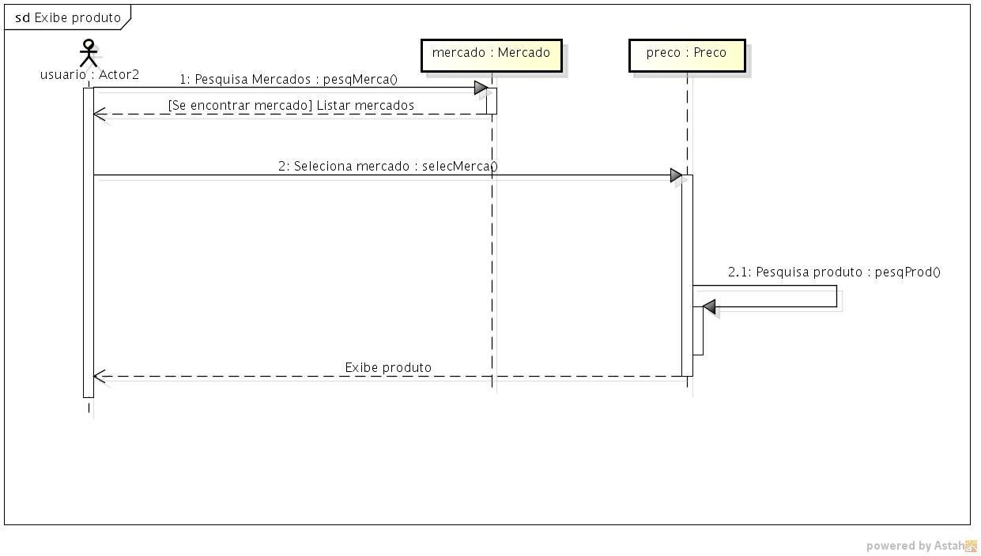

Diagrama de sequência 2.

# Diagrama de Atividade

Diagrama de atividade

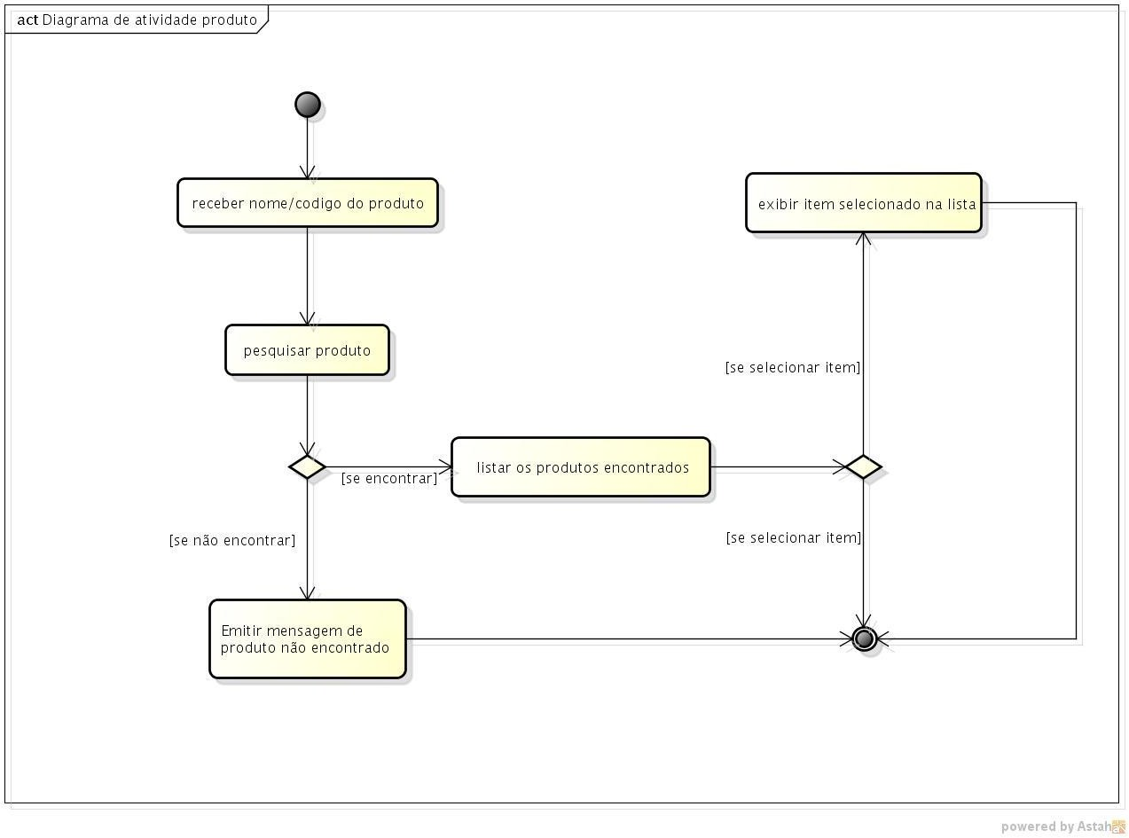1.

Diagrama de atividade 2.

# Diagrama de Estados

Diagrama de estados 1.

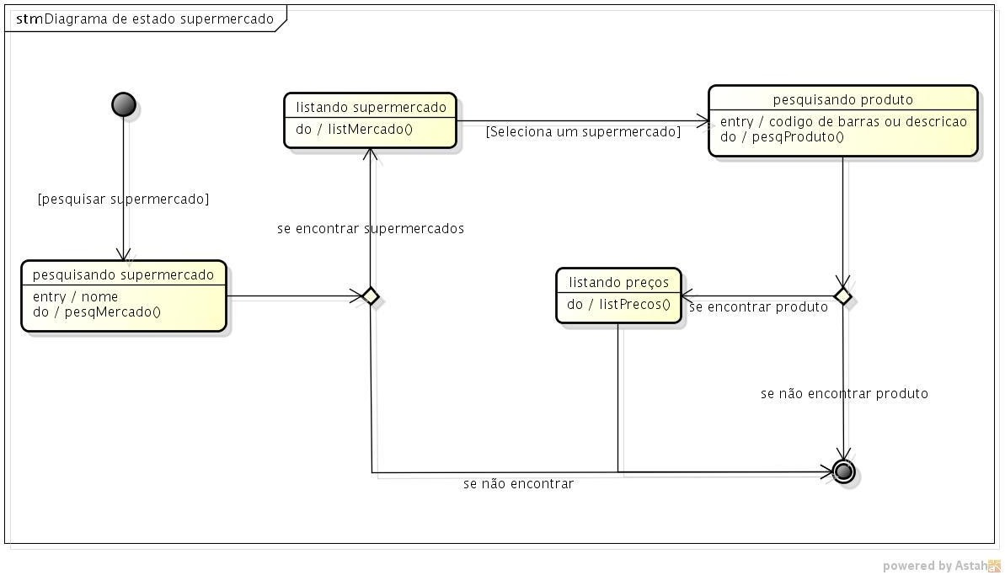

Diagrama de estados 2.

# Protótipo de Baixa Fidelidade

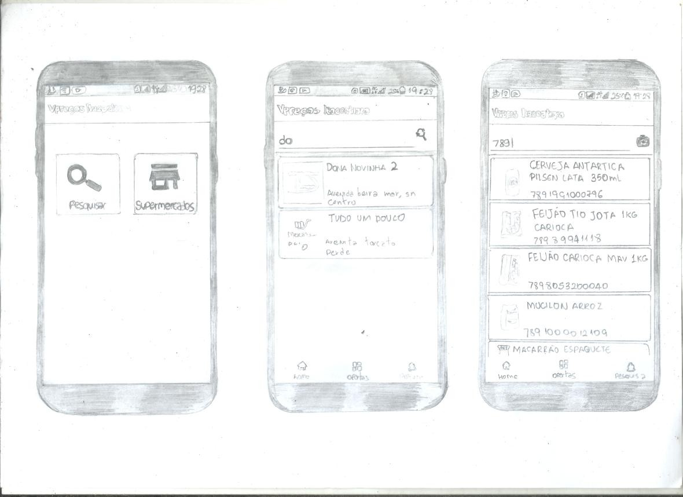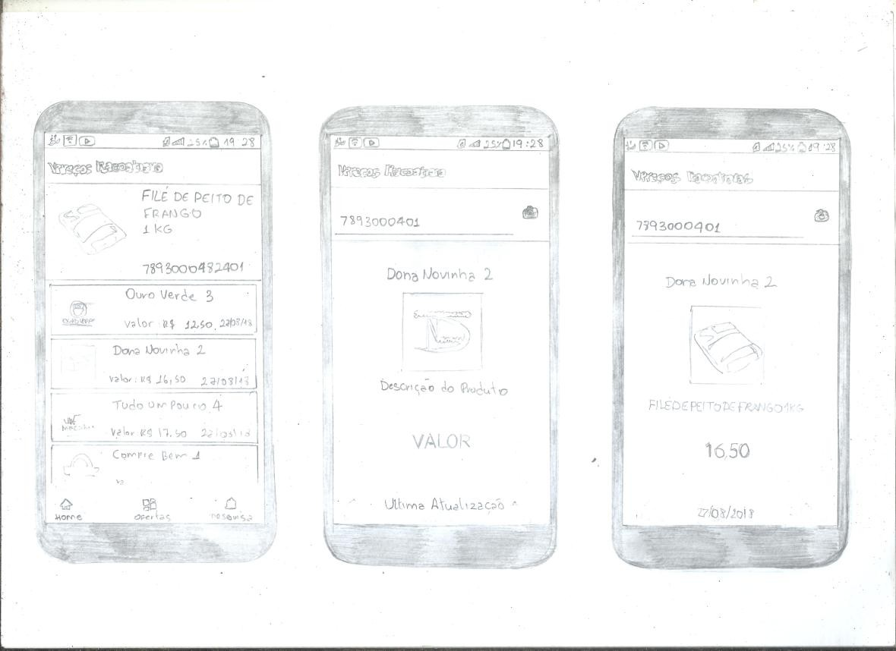

# Protótipo de Alta Fidelidade

## Tela principal



1. Tela de pesquisa produtos

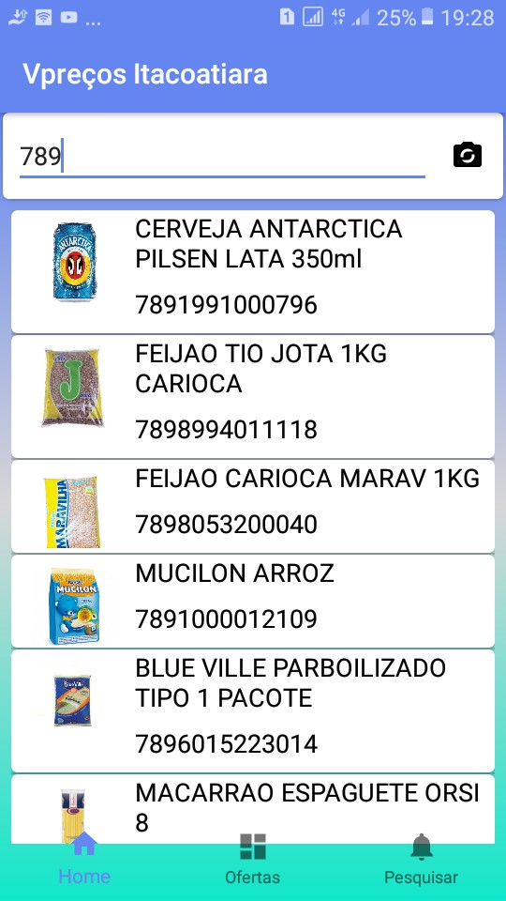

1. Tela busca de valores e Supermercados

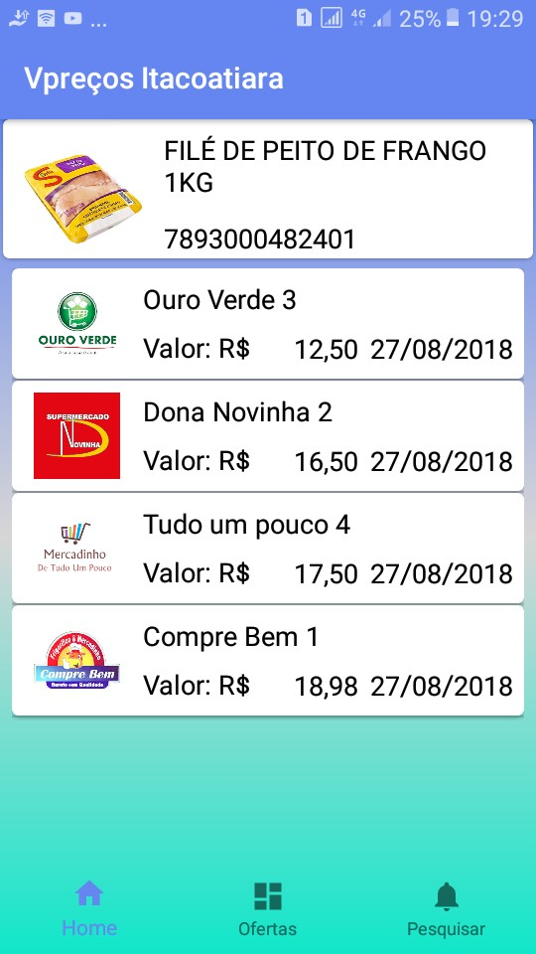

1. Tela detalhes do produto

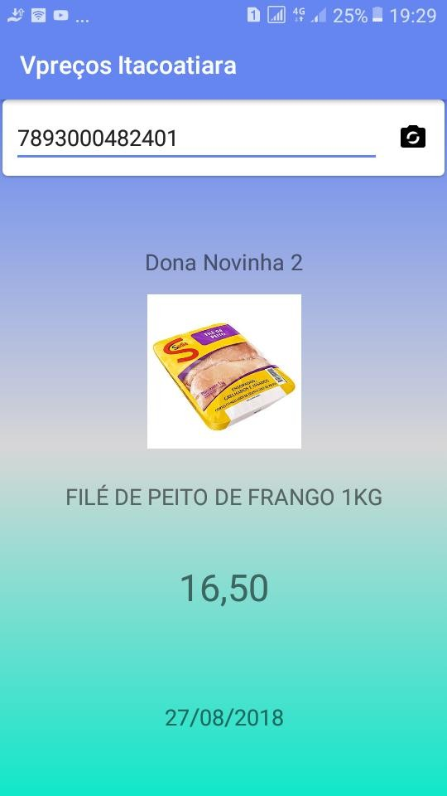

1. Tela pesquisa Supermercados

.

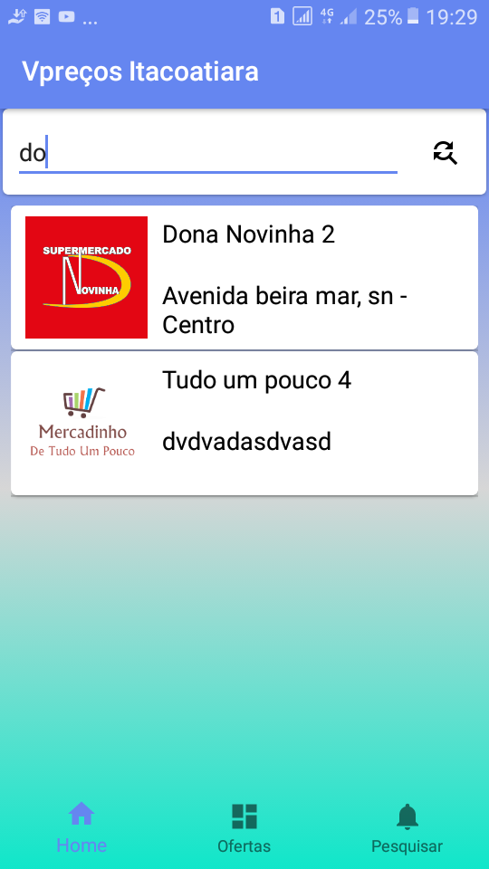

1. Tela pesquisa por Supermercados

